070482

Si j’étais oiseau bleu ou alouette grise
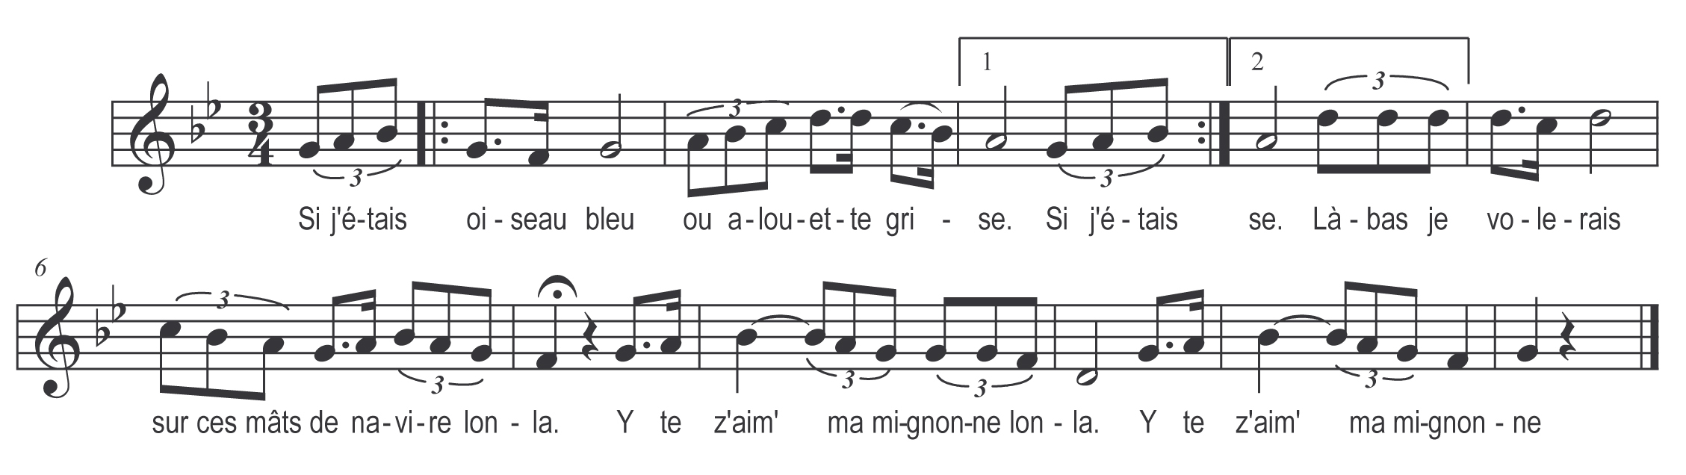

Si j’étais oiseau bleu ou alouette grise (bis)
Là-bas je volerais sur ces mâts de navire

Lon la

Y te-z aim’ ma mignonne
Lonla
Y te-z aim’ ma mignonne

Là-bas je volerai sur ces mâts de navire (bis)
Et là je l’entendrai ce beau matelot dire

Refrain

Sire notre bon roi donnez-moi votre fille

Mon petit matelot tu n’es pas assez riche

Là-bas j’ai sur la mer deux ou trois beaux navires

L’un d’eux est chargé d’or l’autre d’argenterie

Et le dernier qu’est pour promener ma mie

Mon petit matelot je te donne ma fille

Sire notre bon roi gardez donc votre fille

Là-bas dans mon pays elles sont plus jolies

